**DSCL公共测试平台白皮书**

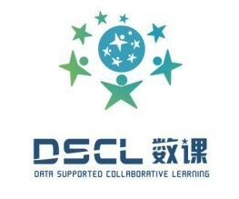

目录

前言 3

网站访问 3

业务角色 4

平台管理员 5

客户管理员 7

A类客户 8

# 

# 前言

DSCL公共测试平台是为数课研发团队和产品团队部署的产品演示和测试应用平台

## 网站访问

所有的客户可以通过浏览器输入

<http://oa.heneasy.cn/dscl/default.aspx>

访问测试网站

平台当前对Firefox和chrome全面支持， 不对IE内核浏览器提供支持。

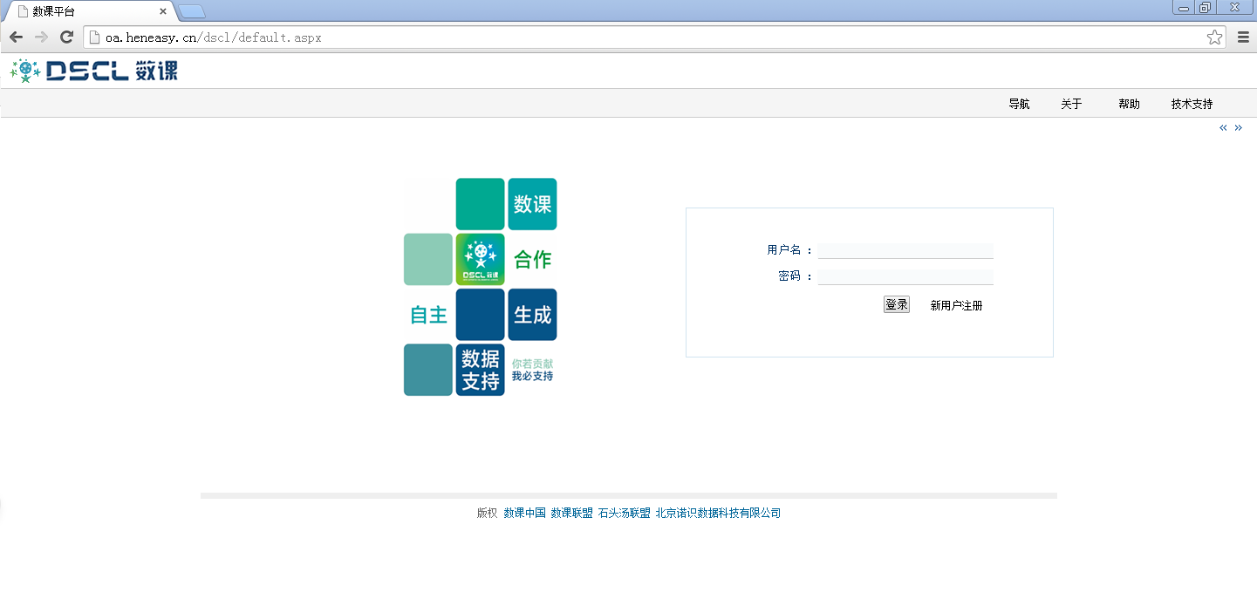

## 业务角色

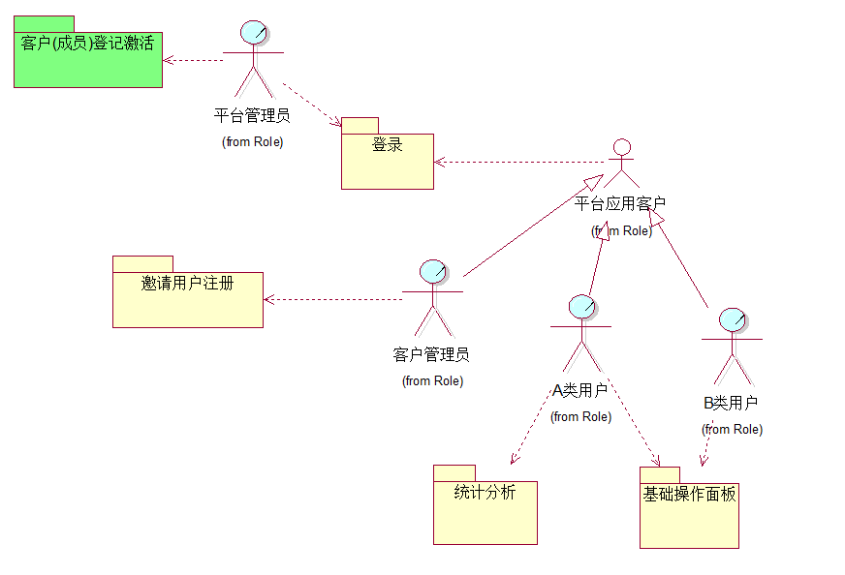

业务平台的角色主要分为：

|  |  |  |
| --- | --- | --- |
| **角色** | **说明** | **测试账号 密码** |
| 平台管理员 | 诺识科技的工作人员  负责添加客户成员  （例如成都 棕北小学等） | badmin 1234 |
| 客户管理员 | 成员的平台负责人  （例如成都棕北小学的技术负责人） | TestAdmin 1234  （这是成都研发的技术负责人账号，可以要求测试人员加入） |
| A类用户 | 学校老师 | 由客户管理员发放邀请码自主注册 |
| B类用户 | 学校学生 | 由客户管理员发放邀请码自主注册 |

## 平台管理员

登录平台

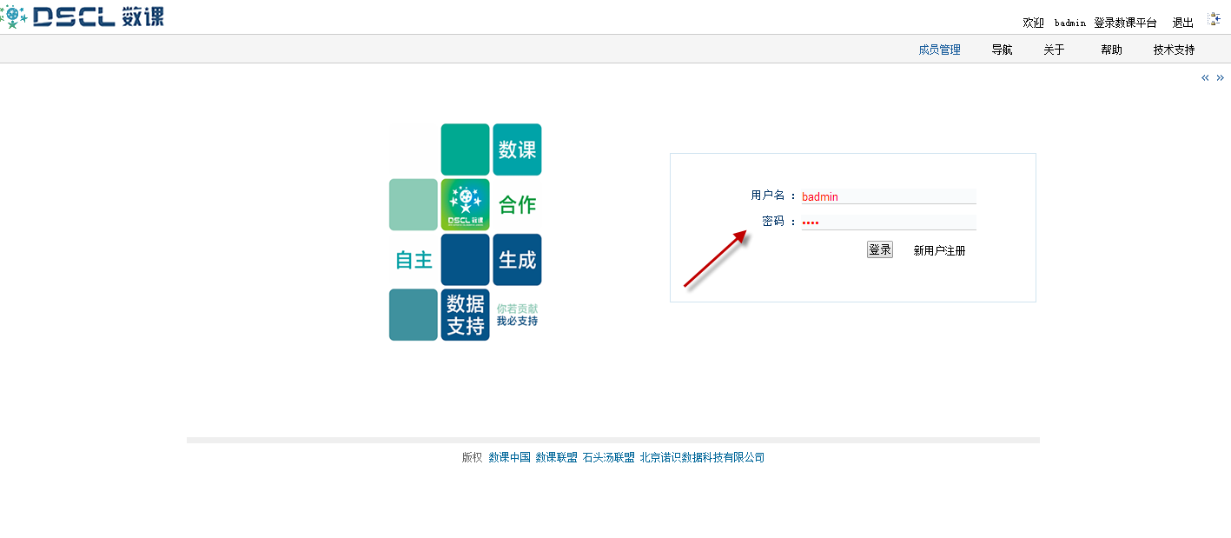

点击[成员管理]

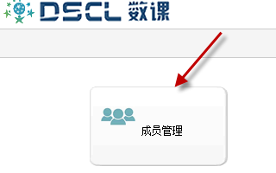

点击[地图区域]

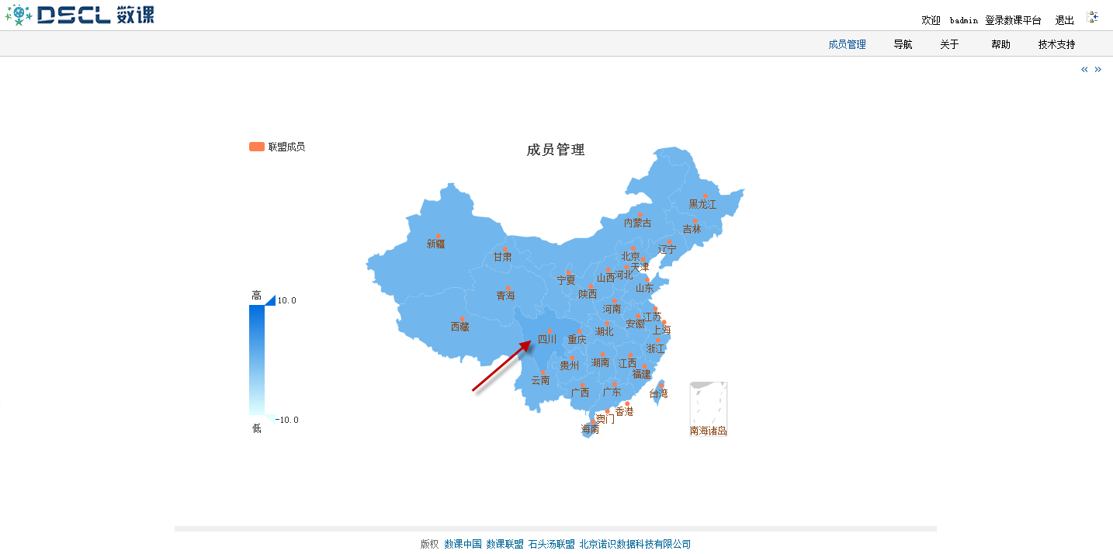

管理区域内的成员

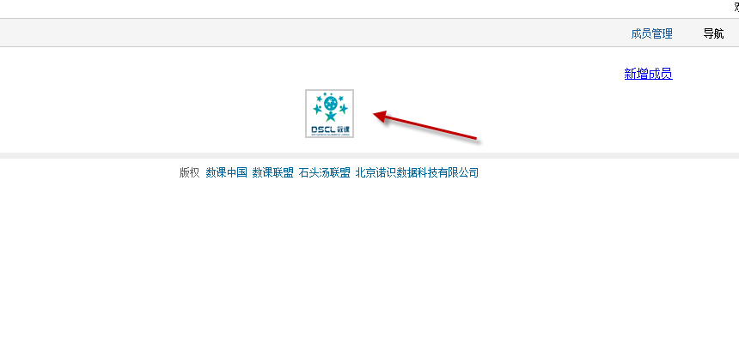

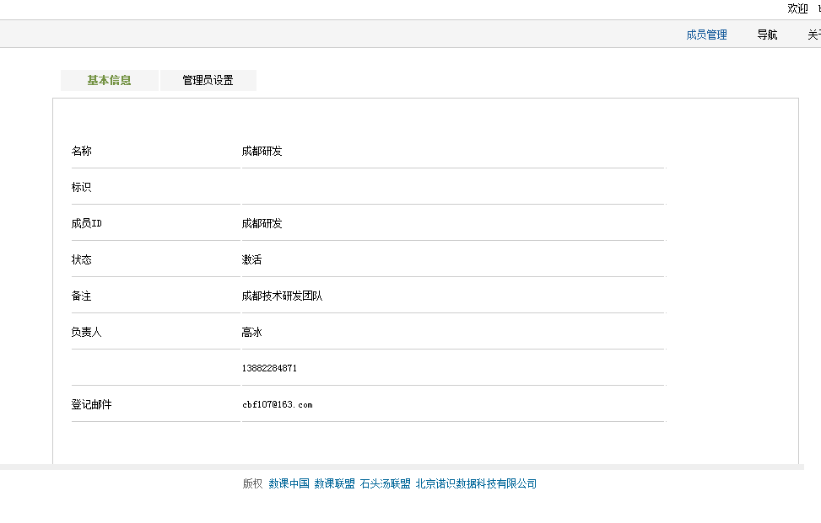

## 客户管理员

登陆后进入[用户管理]

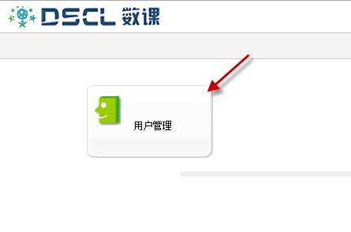

获得[A/B类用户邀请码和用户管理]

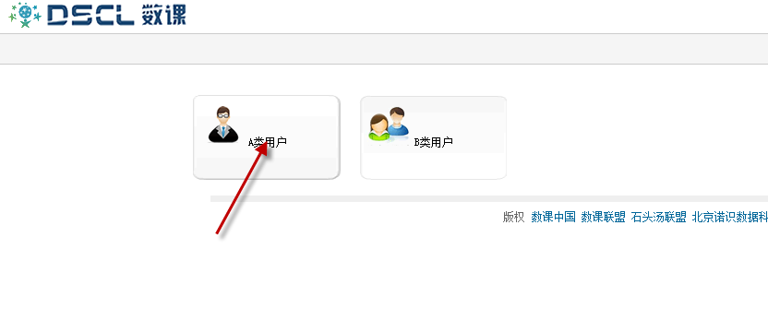

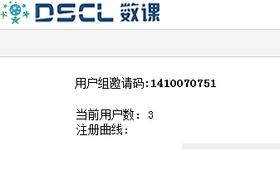

## A类客户

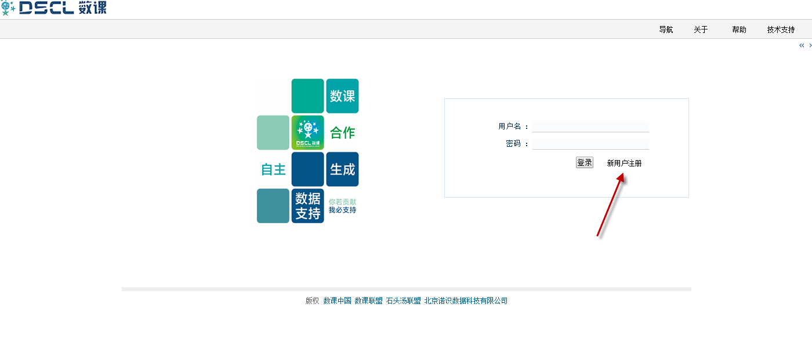

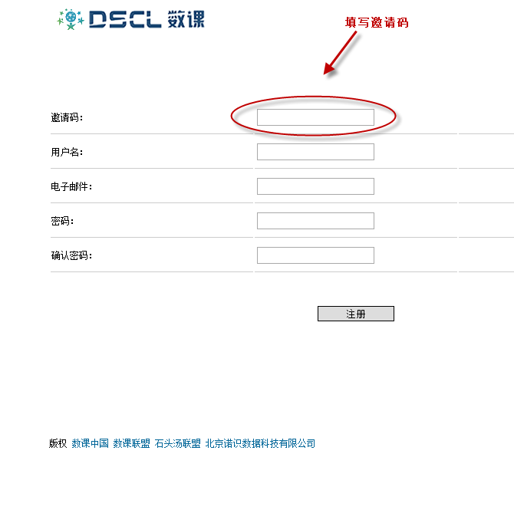

注册后登录

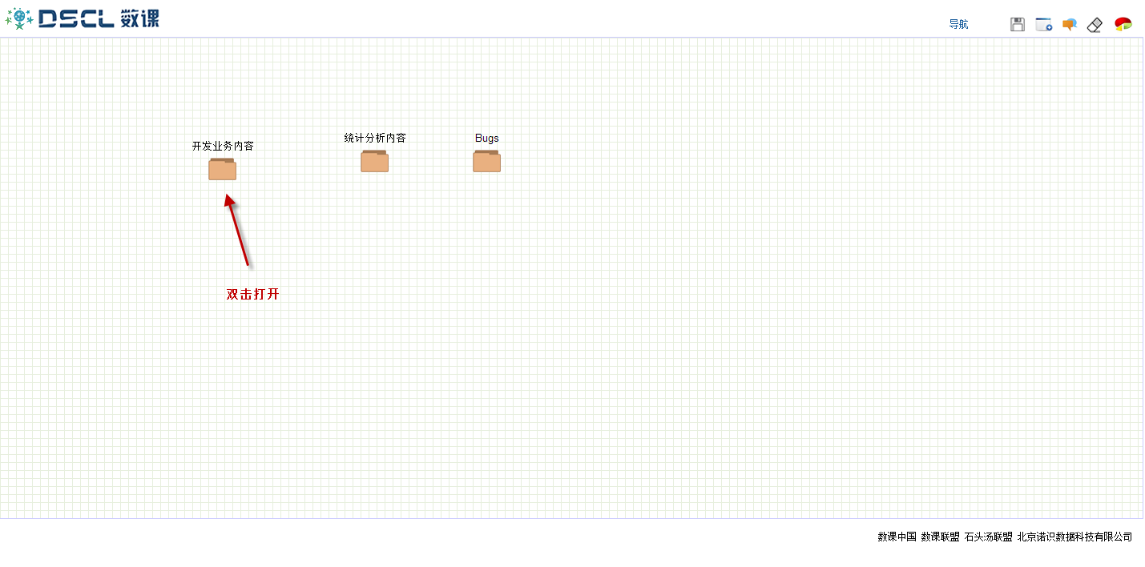

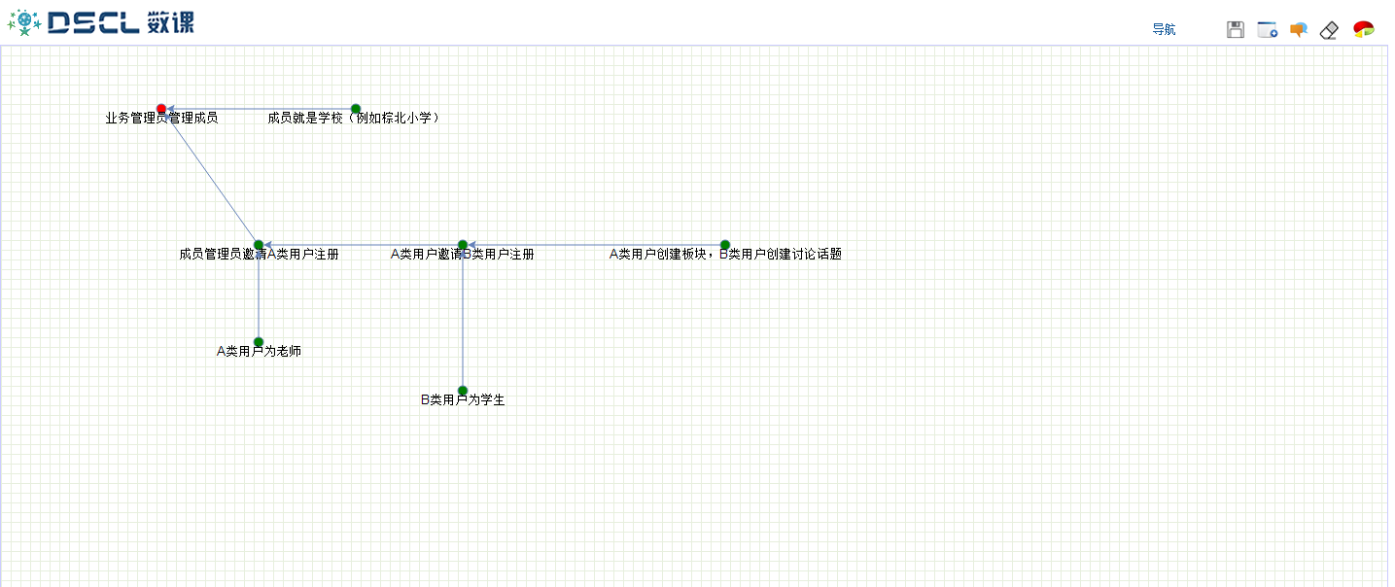

面板右上方有功能区域

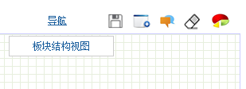

鼠标移动到导航上可以查看板块结构视图

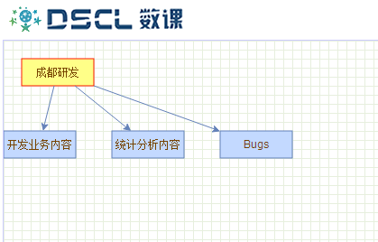

新增板块按钮

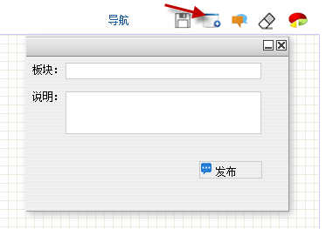

新建话题按钮

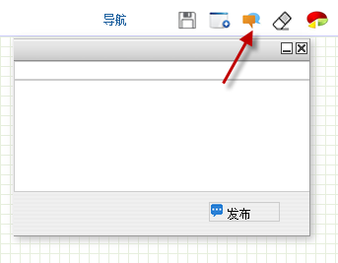

统计按钮（当前显示参与关系视图）

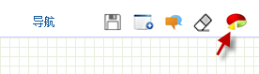

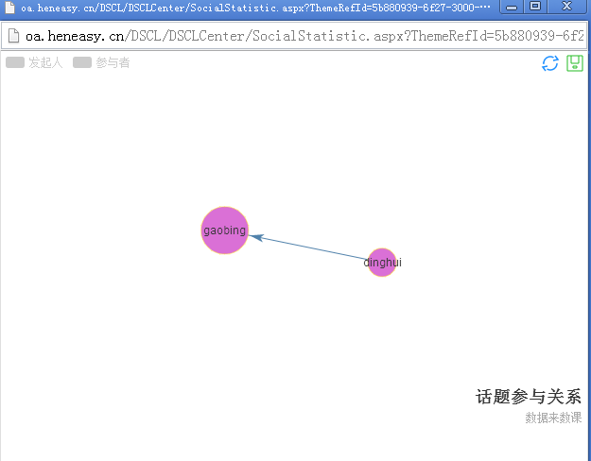

话题的延展

